**Aplicación Móvil**

Para más comodidad de nuestros clientes hemos desarrollado una app en la cual pueda consultar todos los movimientos y recargas de su cuenta.

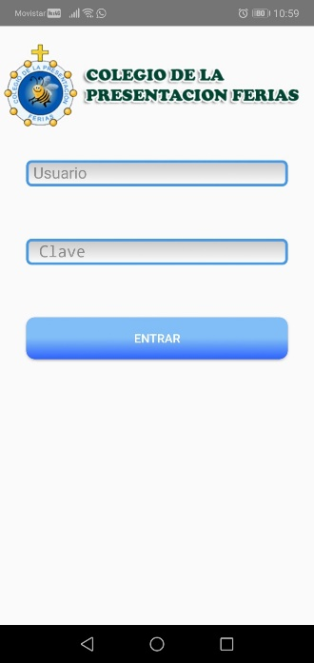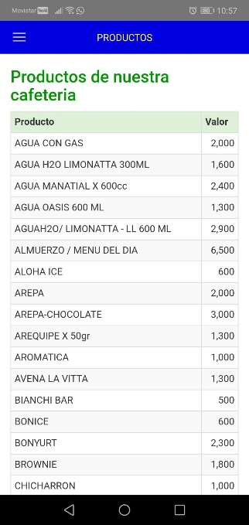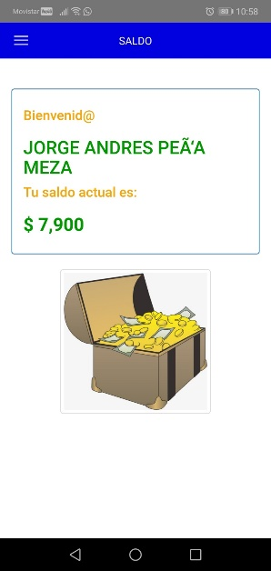

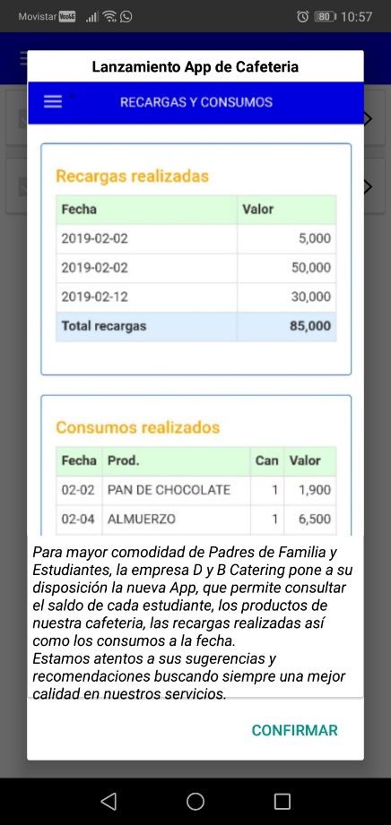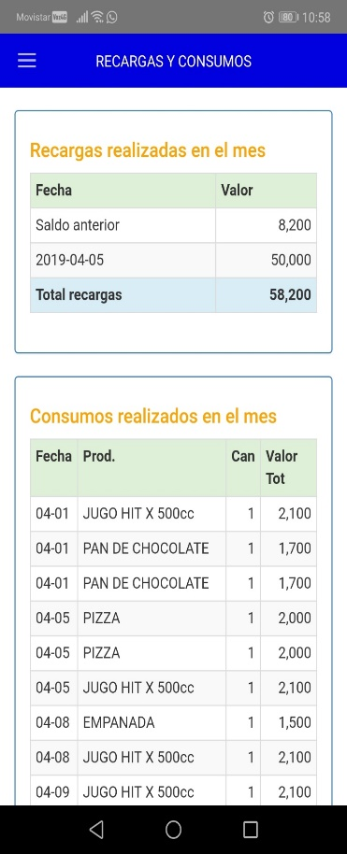

Al ingresar con el usuario y la clave, encontrara un menú en el cual puede consultar: saldo, productos, además de las recargas y consumos hasta la fecha.

**Menú Saldo Productos Recargas y Consumo**

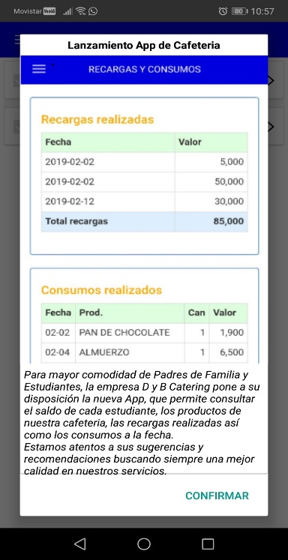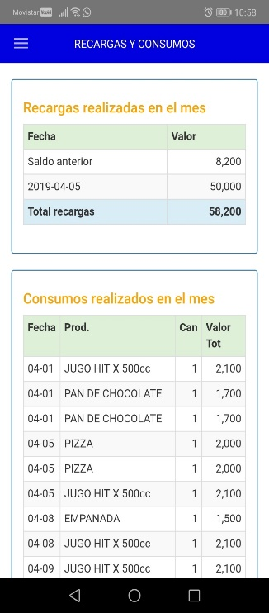

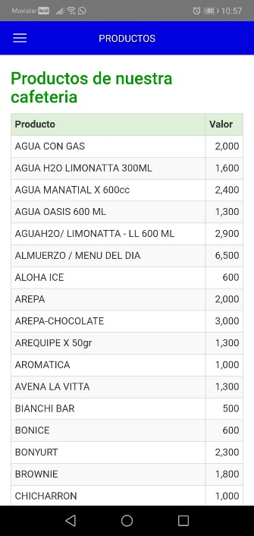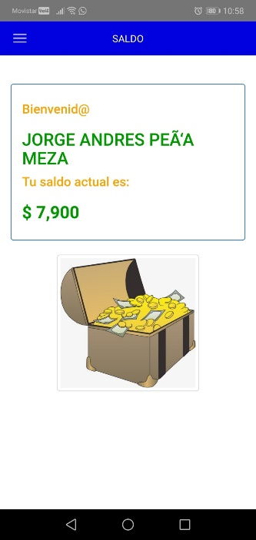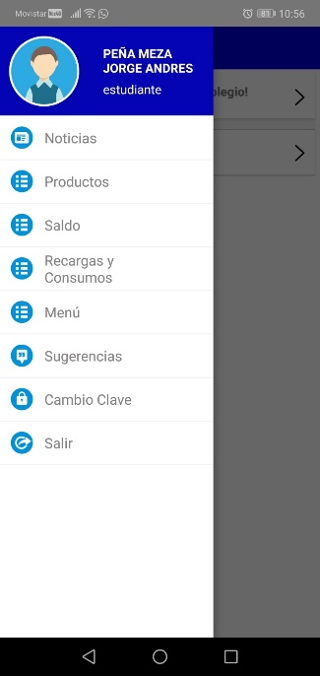

JORGE

**Aplicación de escritorio**

En esta aplicación se puede registrar, consultar y eliminar, el inventario, las ventas, las compras, y recargas, así como también registrar a cada cliente con un código para facilitar la búsqueda.

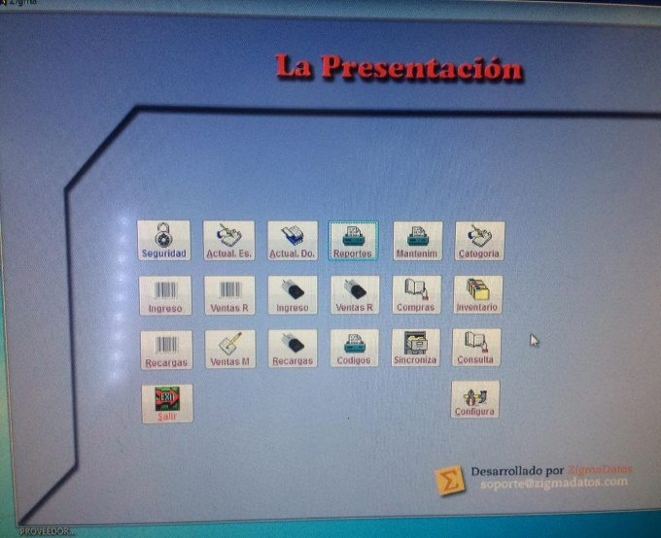**Menú principal Saldo Actual**

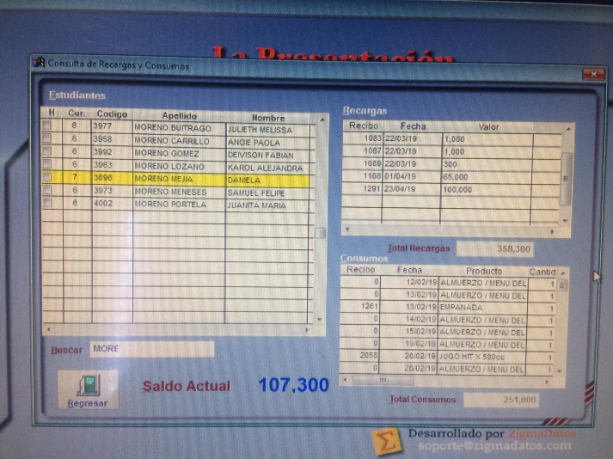

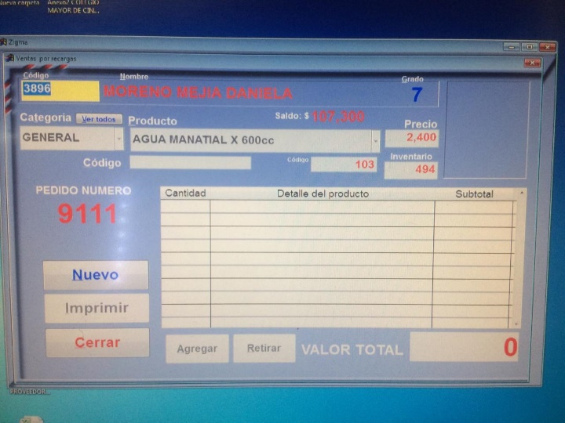  **Ventas**

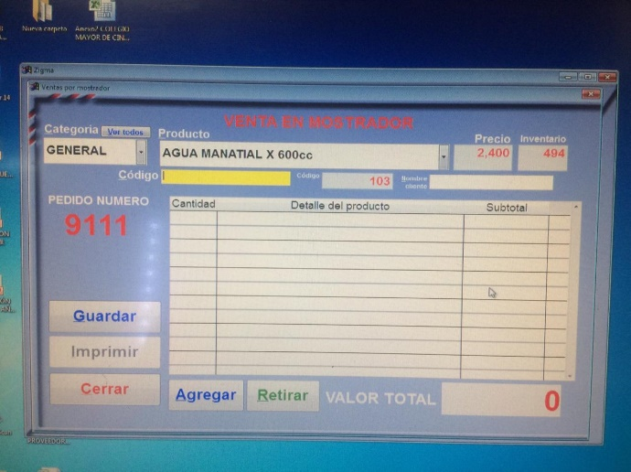

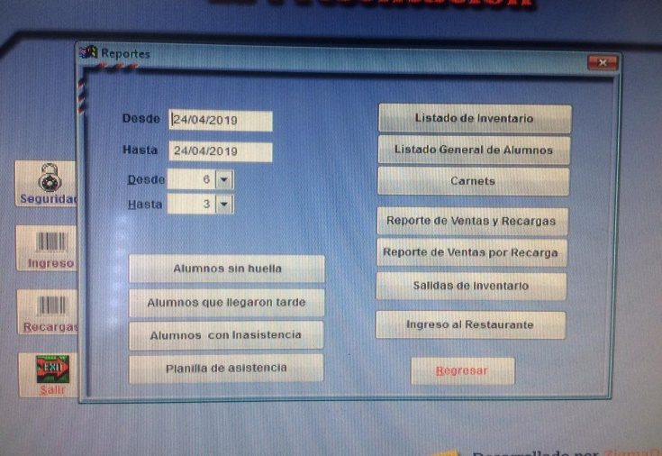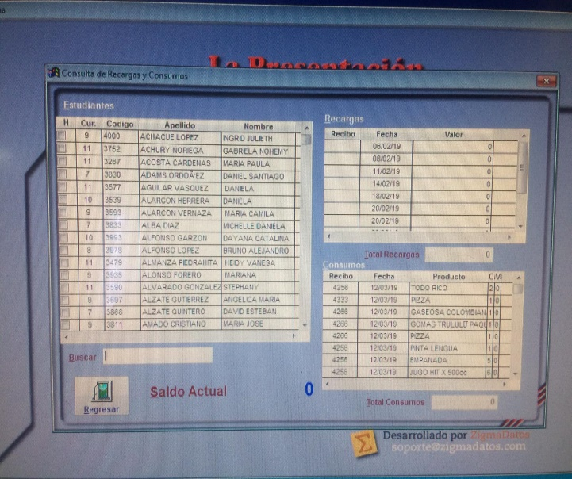**Recarga y Consumos Reportes**